Муниципальное бюджетное общеобразовательное учреждение
гимназия №33 г. Ульяновск

Всероссийский конкурс юных исследователей окружающей среды
Номинация «Здоровьесберегающие технологии»

Учебно-исследовательская работа

Оценка возможности использования фитонцидов для профилактики сезонных заболеваний

Симакова Галина
класс 11 «Г»
МБОУ гимназия № 33, г. Ульяновск.
Научные руководители:
Стучилина Людмила Владимировна
учитель биологии, МБОУ гимназия № 33
Морозова Юлия Вячеславовна
методист, МБОУ гимназия № 33

Ульяновск, 2019

Содержание

Введение……………………………………………………………………3 стр.

Фитонциды, их лекарственные свойства………………………………...4 стр.

Характеристика растений, выделяющих фитонциды…………………..6 стр.

Результаты анкетирования………………………………………………..9 стр.

Результаты исследований…………………………………………………7 стр.

Рекомендации по профилактики сезонных заболеваний……………....12 стр.

Заключение………………………………………………………………..13 стр.

Источники информации ………………………………………………….14 стр.

Приложения…………………………………………………….………….15 стр.

Введение
В настоящее время очень актуальной является проблема профилактики гриппа, ОРВИ и бактериальных инфекций. Несмотря на эффективность вакцинации, наличия современных лекарственных препаратов и мультивитаминных комплексов, количество болеющих инфекционными заболеваниями очень велико. Особенно часто болеют этими инфекциями дети школьного и дошкольного возраста. Ежегодно каждый взрослый человек в среднем два раза болеет гриппом или другими ОРВИ, школьник – три раза, ребёнок дошкольного возраста – шесть раз (По данным ВОЗ). Нередко после перенесённых инфекционных болезней развиваются осложнения, особенно тяжело протекающие у пациентов с заболеваниями сердечно-сосудистой и бронхолёгочной систем. Например: у 60% лиц, перенёсших ОРВИ и грипп, в течение одного месяца развивается синдром послевирусной астении (СПА), сопровождающийся эмоциональными нарушениями, психическими расстройствами и постоянной усталостью. Всё это отрицательно сказывается на трудоспособности и успеваемости учащихся. Эта проблема является актуальной и для детей школьного и дошкольного возраста, т.к. ежегодно в осенне - зимний период вводится карантин для учащихся школ. А это негативно отражается на учебном процессе. Я посчитала, что актуально исследовать вопрос о том, какими растительными средствами, возможно, проводить профилактику гриппа и ОРВИ.
Цель: изучение влияния фитонцидов растений на снижение числа колоний бактериальных клеток на примере чеснока, лука и сушеной гвоздики.
Задачи:
- Установить значение фитонцидов и определить, какие растения выделяют эти вещества, которые нужны для профилактики сезонных заболеваний.
2. Провести анкетирование среди учащихся 5,7,9 и 10 классов о мерах профилактики гриппа и ОРВИ с помощью фитонцидов.
3. Провести исследование по выявлению влияния фитонцидов на рост колоний микроорганизмов.
4. Разработать рекомендации по использованию фитонцидов в школьных помещениях в период обострения сезонных заболеваний.
Гипотеза: возможно ли уменьшить число колоний бактериальных клеток при использовании фитонцидов растений: чеснока, лука и сушеной гвоздики.
Актуальность работы: возбудители гриппа и ОРВИ постоянно мутируют и изменяются, что приводит к снижению эффективности применения лекарственных препаратов в их профилактике и лечении. Кроме этого лекарственные препараты не всегда безопасны для человека. Важно знать о мерах профилактики сезонных заболеваний. Поэтому хочется выяснить, какие растения содержат вещества способные оказывать негативное воздействие на вирусы и бактерии, вызывающие простудные заболевания и насколько эффективно их применение.
Практическая значимость: работы определяется доступностью использования материала работы для профилактики гриппа и ОРВИ в период эпидемии и при контакте с больным человеком.
Объект исследования: фитонциды лука, чеснока и сушёной гвоздики.
Предмет исследования: колонии бактерии.
Методы исследования: анализ научно-популярной литературы, работа с электронными ресурсами, эксперимент, анкетирование.

1. Фитонциды, их лекарственные свойства
В 1928 г. студент Московского университета, Борис Токин наблюдал под микроскопом интересную картину: когда он на предметное стекло наносил кашицу из растертого чеснока, а рядом – капельку воды, в которой плавали инфузории, то в течение нескольких минут эти простейшие организмы погибали. Он провел опыты с другими растениями и убедился, что многие из них, как и чеснок, способны на расстоянии угнетать бактерии. Это явление Борис Токин объяснил тем, что многие растения в целях самозащиты выделяют специальные летучие противомикробные вещества.
Дальнейшие опыты показали, что летучие фракции – лишь первая линия химической обороны растения, а вторая, более мощная – тканевые соки. Так, смешивание тканевого сока лука, чеснока или хрена с суспензией бактерий вызывало быструю, нередко мгновенную гибель последних. Эти вещества Борис Токин назвал фитонцидами.
Фитонциды (от греч . phyton -растение и лат .caedo-убиваю)-образуемые растениями биологически активные вещества ,убивающие или подавляющие рост и развитие бактерий, микроскопических грибов, простейших.
Наши предки хорошо знали о лечебных свойствах отдельных растений. Славяне еще с незапамятных времен питались, главным образом, черным хлебом с квасом да редькой с чесноком, чем спасали себя от многих эпидемических заболеваний. Употребление в пищу чеснока и лука может прекратить рост и развитие туберкулезных палочек и даже разрушить их. Фитонциды чеснока способствуют лечению легочных и кишечных заболеваний, ран, язв, кожных болезней. Даже после измельчения он сохраняет свои лечебные свойства в течение 200-300 часов. Это загадка природы. Чеснок входил в обязательный рацион римских легионеров, рабов, строивших египетские пирамиды, моряков, путешественников.
В годы Великой Отечественной войны целебные свойства чеснока использовали в госпиталях. Чесночную кашицу в марлевой салфетке прикладывали к долго незаживающим ранам. Такой компресс всего за 10 минут обеспечивал проникновение фитонцидов в пораженные ткани и способствовал их заживлению. Губительное действие одного из компонентов чеснока способно подавлять рост и развитие бактерий при разведении даже 6250 тысяч раз. Подобно чесноку, такими же уникальными свойствами природа наделила и лук. Чтобы предотвратить в доме эпидемию гриппа, рекомендуется нюхать нарезанные дольки лука. Авиценна (Ибн Сина) советовал применять лук от всех болезней. Известен исторический факт, когда арабские кочевники-сарацины требовали взамен за каждого плененного ими франка-крестоносца по пять луковиц. Такой была цена человеческой жизни. Русская пословица гласит «Чеснок да лук от семи недуг».
2.Характеристика растений, выделяющих фитонциды
В настоящее время известно более 2000 эфиромасличных растений. Я хотела бы обратить внимание на такие растения, как чеснок, лук и сушеная гвоздика.
Чеснок полевой
Описание: чеснок многолетнее травянистое растение высотой более метра с сильным, резким запахом. Листья длинные, узкие, плотные, стебель мясистый, цветки мелкие, белые. Луковица состоит из нескольких зубчиков, покрытыми общими тонкими белыми или розоватыми чешуйками - рубашкой. Чеснок разводят посадкой зубчиков: при посадке зубков осенью вырастает сложная луковица, а при посадке весной - цельная луковица, не выдерживающая длительного хранения.
Химический состав: аллицин, аллилпропилдисульфид, диаллилдисульфид, цитраль и др.
Целебные действия чеснока: антисептическое, бактерицидное, тонизирующие,жаропонижающее,спазмолитическое,ранозаживляющее,обезболивающее,имунностимулирующее и др.
Луковица чеснока содержит 0,2-0,3% эфирного масла, в котором содержится аллицин и другие органические соединения сульфидной группы (фитонциды)
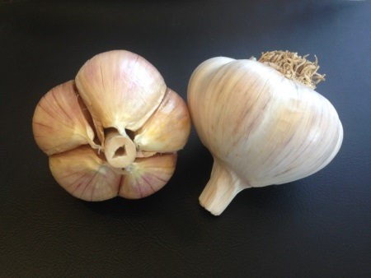 Фото №1 Чеснок.
Лук репчатый
Описание: многолетнее травянистое растение, широко распространённая овощная культура. Луковица до 15 см в диаметре, плёнчатая. Наружные чешуи сухие, жёлтые, реже фиолетовые или белые; внутренние — мясистые, белые, зеленоватые или фиолетовые, расположены на укороченном стебле, называемом донцем. На донце в пазухах сочных чешуек находятся почки, дающие начало дочерним луковицам, образующим «гнездо» из нескольких луковиц.
Листья трубчатые, сизо-зелёные. Плод — коробочка, содержащий до шести семян. Семена чёрные трёхгранные, морщинистые, мелкие.
Химический состав: луковицы репчатого лука содержат: 0,005-0,15 % эфирного масла, аллицин, образующийся из аллиина под действием аллииназы (в отличие от чеснока аллиин лука представляет собой S-пропенил-цистеин-S-оксид), аллилсульфид, циклоаллиин, метилаллиин, пропилаллиин, тиопропионал, п-пропилмеркаптан, 1,7-2,5 % азотсодержащего вещества, флороглуциновые производные, фитогормоны, простагландины, ферменты, фитонциды, сапонины.
Листья репчатого лука содержат: до 0,15 % эфирного масла, аналогичного эфирному маслу луковицы, фитонциды, до 2 %
Целебные действия лука: антисептическое, бактерицидное, иммуностимулирующие.
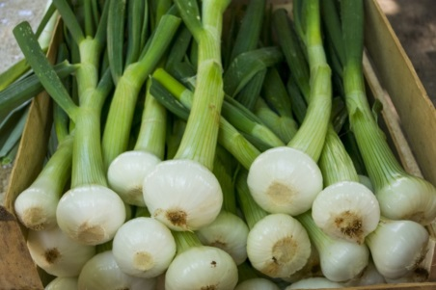 Фото №2 Лук.
Сушеная гвоздика.
Описание: пряность, представляющая собой высушенные нераскрывшиеся бутоны (цветочные почки) тропического гвоздичного дерева (Syzygium aromaticum) из рода сизигиум, иногда относимого к роду евгения, семейства миртовых (Myrtaceae).
Гвоздика обладает жгучим вкусом и своеобразным сильным ароматом. Причем, жгучесть и аромат сконцентрированы в разных местах бутона. Наиболее тонкий аромат дает шляпка, а жгучая часть расположена в черешке. Химический состав : В бутонах гвоздики содержится эфирное (гвоздичное) масло — до 20 %, а также гликозиды, кариофиллен, олеаноловую кислоту, слизи, гумулен, жировые и дубильные вещества, витамины А, В1, В2, РР, С, минеральные вещества магний, кальций, натрий, фосфор, железо. В состав эфирного масла входят эвгенол (более 70 %), ацетат эвгенола (до 13 %), кариофиллен (5—12 %) и его оксид и др.
Целебные действия: бактерицидное; антигельминтное (глистогонное); Противогрибковое (фунгицидное); обезболивающее; спазмолитическое; ранозаживляющее; ветрогонное (при метеоризме), антиканцерогенное.
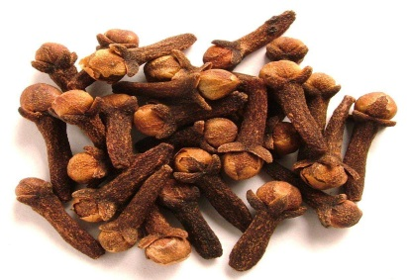Фото№3Гвоздика

3.Результаты анкетирования учащихся МБОУ гимназии №33 о знаниях профилактики гриппа и ОРВИ с помощью фитонцидов
Среди учащихся 5,7,9,10-х классов гимназии было проведено выборочное анкетирование о представлении учащихся о фитонцидах и использовании их при профилактике заболеваний гриппом и ОРВИ.

Выводы: Учащиеся гимназии имеют слабое представление о лекарственных свойствах фитонцидов, но на бытовом уровне используют растения, которые содержат фитонциды для профилактики заболеваний.
4.Результаты исследований влияния фитонцидов на рост колоний микроорганизмов.
Поиск наиболее эффективного способа очистки воздуха закрытых помещений от микроорганизмов путём изучения влияния эфирных масел и фитонцидов растений чеснока, лука и сушёной гвоздики на качественный и количественный состав микрофлоры воздуха.
Оборудование и материалы:
Чашки Петри с агар – агаром, набор лабораторных инструментов, лук, чеснок., сушёная гвоздика.

Методика исследования:
Этап 1
1. Замер количества микроорганизмов в рабочем кабинете перед началом урока.
Замер 1-Контрольный образец.
Исследование проводилось с декабря 2018 г по май 2019 г в школьной лаборатории.
В кабинете № 401 проводятся замеры количества микроорганизмов. Для этого на столе выставляется чашка Петри №1 с агаром (питательной средой) в течение 45 минут на высоте 0,65 метра от пола. Температура в классе 19 градусов.
Этап 2
2.Замеры количества микроорганизмов после 45 минут урока. Замер 2-с измельченным чесноком.
Через 45 минут проводят замеры количества микроорганизмов, для чего чашка Петри № 2 с измельчённым чесноком выставляются в течение 45 мин. на высоте 0,65 метра от пола. В течение всего времени не допускается проветривание класса, но проведение уроков и перемещение детей не ограничивается.

Замер 3-с измельченным луком.
3.Через 45 мин. в кабинете снова проводят замеры количества микроорганизмов, для чего чашки Петри №3 с агаром и измельченным луком выставляются в течении 45 мин. на на высоте 0,65м от пола. Условия аналогичные.

Замер 4-с сушеной гвоздикой.
4. Через 45 мин. в кабинете снова проводят замеры количества микроорганизмов, для чего чашки Петри №4 с агаром и сушёной гвоздикой выставляются в течении 45 мин. на на высоте 0,65м от пола. Условия аналогичные.

Этап 3

Обработка результатов с интервалом 2-4-4 дня.
5. В течение 10 дней с интервалом 2дня – 4 дня - 4 дня культивированные микроорганизмы рассматривают, подсчитывают, подводят результаты опытов.

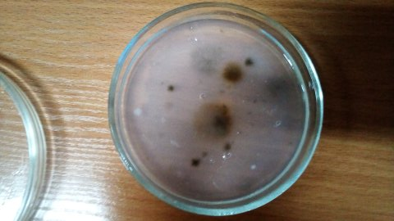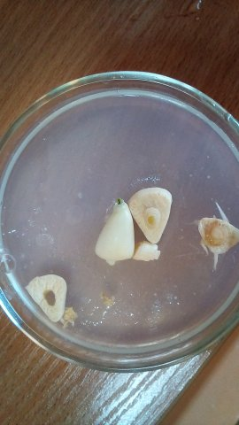
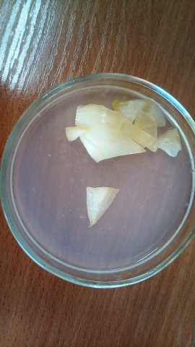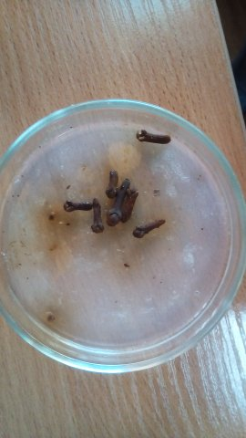
Фото №4,5,6,7Результаты экспериментов в контроле и в средах с чесноком, луком, гвоздикой.
Результаты и выводы
На поверхности питательной среды в чашке Петри №1 развились колонии микроорганизмов в очень большом количестве.
Данные колонии были поверхностными (т. е. располагались на поверхности питательной среды). По форме колонии преимущественно округлой формы, встречались колонии концентрической и ризоидной, складчатой формы. Структура колоний однородная. По окраске бледно и ярко жёлтые, белые, редко синие.
В чашке Петри №3 наименьшее количество колоний микроорганизмов. Что объясняется влиянием фитонцидов лука на подавление развития колоний. Данный факт доказывает, что фитонциды лука наилучшим образом убивают микроорганизмы.
В чашке Петри №2 колоний больше чем в чашке Петри №3, но все-таки является незначительным. Но видны отличия с количеством колоний в чашке Петри №1. Что доказывает, что чеснок губителен для микроорганизмов.
В чашке Петри №4 мы видим, что количество колоний микроорганизмов больше, чем в чашках Петри №2 и 3. Можно сделать вывод, что фитонциды сушёной гвоздики действуют на микроорганизмы слабее, чем чеснока, а тем более лука.
Таким образом, я подтвердила гипотезу о возможности снижения числа колоний бактериальных клеток при использовании фитонцидов растений: чеснока, лука, сушеной гвоздики.
Вывод: самое сильное бактерицидное действие у лука, а это значит, что применять для профилактики заболеваний нужно лук, это будет способствовать улучшению микроклимата в сезон заболеваний.

5.Рекомендации по профилактики сезонных инфекций
Для эффективного способа очистки воздуха от микроорганизмов в осенне-зимне-весенний период во избежание эпидемий гриппа, ОРВИ и их осложнений рекомендую:
1.Регулярно осуществлять санацию школьных кабинетов, раскладывая лук или чеснок по периметру кабинета.
2. Ученикам носить с собой контейнеры (баллончики) с луком или чесноком.
3. Регулярно проветривать помещение и между сменами делать влажную уборку пола.
4.Регулярно менять измельченный лук или чеснок в баллончиках и в кабинете.
5.Пить мультивитаминные комплексы, укрепляя свой иммунитет.

6.Заключение
Обобщая изложенное, можно сказать, что эфирные масла лука и чеснока необходимы для санации воздуха в школах, детских садах при вспышках гриппа, ОРВИ и бактериальных инфекций. Фитонциды лука оказывают губительное влияние на патогенную микрофлору, что очень хорошо доказывают эксперименты. Снижение количества вирусов и других микроорганизмов повысит иммунитет не только учащихся, но и учителей, значительно уменьшится количество заболеваний и осложнений после сезонных заболеваний, а это может существенно сократить расходы государства на оплату больничных листов учителям, а нам - затраты на покупку лекарств. Всё это благоприятно скажется на успеваемости учащихся в школе. Также необходимо как можно больше освещать значимость эфирномасличных растений для здоровья человека и стимулировать у учащихся стремление к самостоятельному применению растений в качестве профилактических мер. Для этого нужно вводить в программу по валеологии уроки о лекарственных растениях, фитотерапии.

7.Источники информации

1. Багрова Л.А. Детская энциклопедия «Я познаю мир». Том растения. - М.: ТКО «АСТ», 1996. - С.27 -28.
2. Введенский Б.А. Большая советская энциклопедия.- М.: «Советская энциклопедия», 1956. -С. 209-210.
3. Васильева З.П., Кириллова Г.А., Ласкина А.С. Лабораторные работы по микробиологии. – М.: «Просвещение», 1979. – С. 17-18.
4. Верзилин Н.М. По следам Робинзона. - М.: «Просвещение», 1994. - С. 136 -137.
5. Голышенков П.П. Лекарственные растения и их использование. – Саранск. Мордовское книжное издательство, 1990. - С.29-30.
6. Кретович В.Л. Основы биохимии растений. – М.: «Советская наука», 1956. С. 218-219.
7. Кудряшова Н.И. Лечение лимонами. - М.: «Образ – Компании», 1999. – С. 5 -7.
8.Нуралиев Ю.Лекарственные растения. – Нижний Новгород. СП «ИКПА»,1991. - С.29-31.
9.Интернет ресурсы.Сайт «Википедия».

Приложения

- Результаты анкетирования учащихся МБОУ гимназии №33 о знаниях профилактики гриппа и ОРВИ с помощью фитонцидов.

Рис 1.Результаты ответов на первый вопрос из анкеты.

Рис 2.Результаты ответов на первой вопрос из анкеты.

Рис 3.Результаты ответов на третий вопрос из анкеты .

Рис 4. Результаты ответов на четвертый вопрос из анкеты.

Рис 5.Результаты ответов на пятый вопрос из анкеты.

Рис 6.Средний уровень знаний опрошенных классов.

- Результаты исследований влияния фитонцидов на рост колоний микроорганизмов.
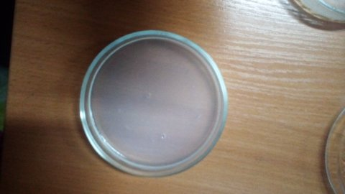
Рис 1.Контрольный образец.4 декабря.
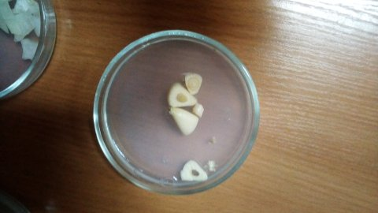
Рис 2.Образец с измельченным чесноком. 4 декабря.
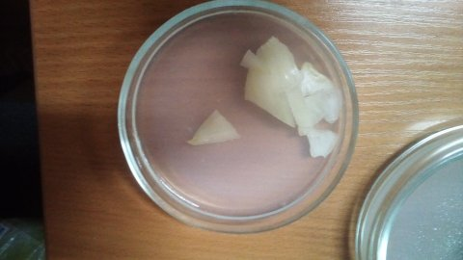
Рис 3.Образец с измельченным луком.4 декабря.
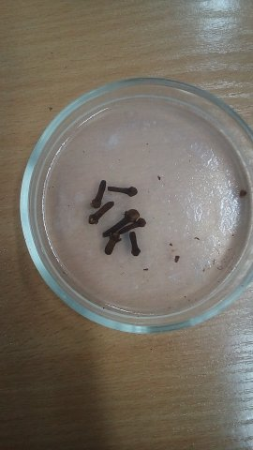
Рис 4.Образец с сушеной гвоздикой.4 декабря.
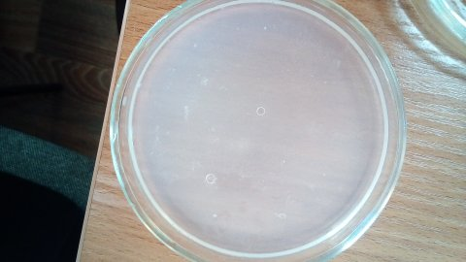
Рис 5.Контрольный образец.6 декабря.
Рис 6.Образец с измельченным чесноком.6 декабря.
Рис 7.Образец с измельченным луком.6 декабря.
Рис 8.Образец с сушеной гвоздикой.6 декабря.
Рис 9.Контрольный образец .10 декабря.
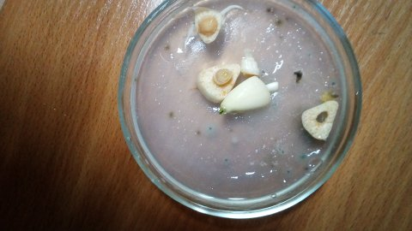
Рис 10.Образец с измельченным чесноком.10 декабря.
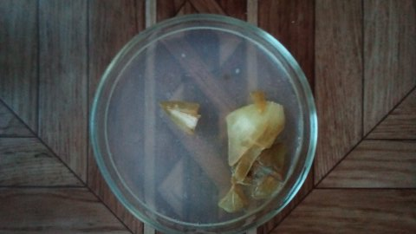
Рис 11.Образец с измельченным луком.10 декабря.
Рис 12.Образец с сушеной гвоздикой.10 декабря.
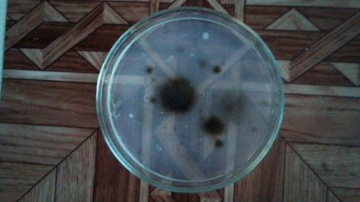
Рис 13.Контрольный образец.14 декабря.
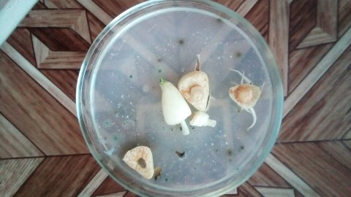
Рис 14.Образец с измельченным чесноком.14 декабря.
Рис 15.Образец с измельченным луком.14 декабря.
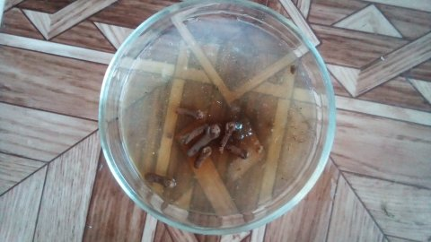
- Рис 16.Образец с сушеной гвоздикой.14 декабря.

